

UNTOPIA
Концепт-документ

Введение
В 2027 году практически полностью прекратилась рождаемость, вследствие чего популяция человечества неостановимо сокращалась. К 2056 населения Земли составляло всего 1 200 000 000 человек.
Большая часть человечество переселилось в восточные части Евразий из-за обильных ресурсов тайги и Сибири. Были уничтожены гос. структуры, появилось безнаказанность, а следовательно анархия. Позже образовалось несколько фракций.
Главному герои придётся выживать в этих суровых условиях.

Жанр и аудитория
Игра «Untopia» относится к жанру выживания (Survival) c элементами песочницы в изометрической проекции и элементами RPG, разрабатывается только в версии для РС.
Игра ориентирована на широкую аудиторию, содержит ограничивающий контент, минимальный возраст игрока – 16 лет. Ориентирована на любителей реалистичного геймплея.
Игра не использует торговые марки или другу собственность, подлежащую лицензированию.

Основные особенности игры
Ключевые особенности игры:
- Захватывающая атмосфера. Возможность почувствовать себя в мире пост апокалипсиса.
- Персонаж имеет потребности: вода, еда, отдых, страх, температура, влажность.
- “Живой” мир: Случайная встреча с бандитами или одиночкой нуждающимся в помощи.
- Не имеет логического конца, игрок сам решает когда закончить.

Игра пригодна для издания на западном рынке.

Описание игры
Основная задача игрока – выжить. Необходима будет следить за показателями голода, жажды, сырости одежды и температуры тела. Не наподдать на каждого встречного, но и не доверят ему. Так как взаимодействия с npc влияет на репутацию.
Игровой процесс заключается в прямом управлении «своими» объектами (персонажем и юнитами) для выполнения квестов, прохождение карты, ведение боевых действий и обеспечение ресурсами.
Препятствиями на пути игрока выступают:
- Карта, как неисследованный лабиринт.
- Многочисленные вражеские юниты (Осы, Крысы, Коты) и специальные объекты (Черный Кот, Медведь-шатун, Лис Прохвост).
- Специальные квесты (открытие ворот, нахождение золотых когтей и клюва, освобождение Палкана).
- Ограничения в ресурсах и использование несколько типов строений (Кормушки, Колодцы).
- Тактические задачи, построенные на конфигурации уровня и расположении вражеских юнитов.
Как принято в жанре RTS, игрок управляет разнообразными «юнитами», которым отдает определенные команды: «строить», «атаковать», «добывать», «следовать за мной» и другие. В игре присутствует разработка ресурсов, которыми в данном случае выступает вода – единственно необходимый и доступный ресурс. Поиск воды является одним из видов деятельности, которым занимается игрок.
Боевые действия основаны на обмене воздействиями – физическим оружием и некотором магическом действии, называемом чарами. Каждый юнит или персонаж характеризуется своими отличительными способностями атаковать (физически и магически) и противостоять этим атакам. Видов магии и оружия в игре нет, кроме случая Рябы, которая может иметь дополнительный вид оружия – Золотые когти и клюв.
Процесс обеспечения ресурсов заключается в поддержании достаточного количества воды в бидоне, которая расходуется со скоростью, зависящей от размера войска и активности боевых действий. Для разработки этого ресурса используются Цыплята, которые носят воду из водоемов или колодцев. Колодцы являются типом строений, т.е. их можно строить самостоятельно. Однако количество воды в колодце не постоянно и возможные уровни добычи воды неравномерно распределены по местности специальной картой «уровня вод», задаваемой при дизайне уровней. Одним из специфических видов ресурсов являются «живая сила» - Цыплята. Их количество в курятниках не бесконечно, да и сами курятники не везде есть.
Создание боевого отряда Рябы («строительство» юнитов – Петушков и Жар-птиц) заключается в (а) кормлении Цыплят в Кормушках, которые расположены в Курятниках или недалеко от них и (б) в обучении Цыплят чарам Наседкой, которая располагается в курятниках. Особенностями есть то, что кормушку в селении можно построить, а вот если Наседки нет – то это непоправимо с точки зрения игрока.
Суть игры лучше всего выражается, если определить жанр как «квест, проходимый в режиме RTS». Такое определение обосновано по следующим причинам:
- Дизайн уровней очень сильно поддерживает сюжетную часть игры, вводит определенные загадки и «специальные» места.
- Основными действиями игрока является именно RTS-управление его отрядом.
- «Ключами» этого квеста являются не только определенные предметы, получив которые его можно пройти, но и стратегические (и тактические) решения игрока по управлению его армией.
- Для прохождения игры требуется немного домыслить даваемые игрой намеки.
- В игре присутствует только одна играбельная сторона.
При достижении игроком конечной цели – прохождении все трёх уровней и получении Золотого Яйца – игра заканчивается. Продолжать играть можно с начала или с любого сохраненного места.

Пример геймплея
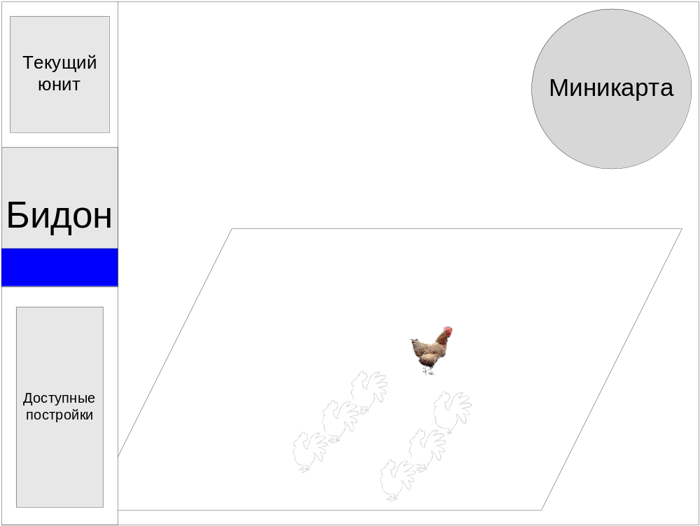
Вид игры – изометрия в ¾, тайловый ландшафт с дискретным изменением высоты, плоский интерфейс пользователя, управление полностью мышью, с возможностью назначения быстрых вызовов на клавиатуре.
Интерфейс функционально привычен и стандартен для RTS, за исключением бидона как визуального индикатора наличия самого важного ресурса – воды.
Стиль юнитов и построек мультяшно-сказочный, красочный, озвучена игра звонко, весело, понятно даже самым маленьким игрокам.
Общий стиль графики лубочный славянский, вписывающийся в сеттинг и подчеркивающий атмосферу сказочности игры.
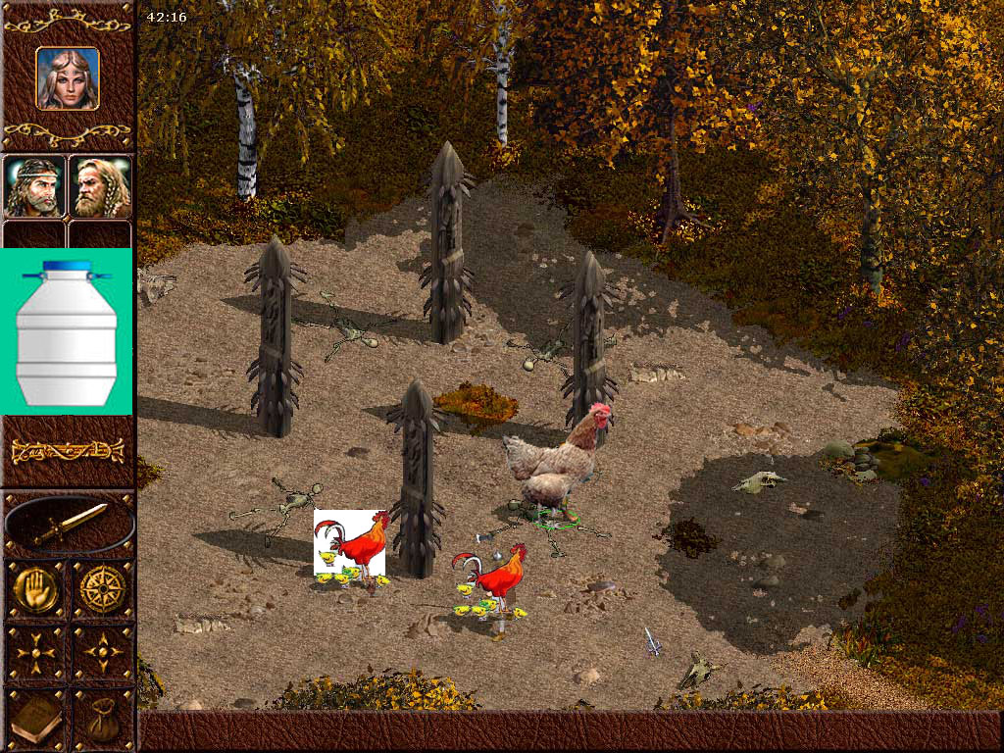
Пример геймплея:
Общая цель миссии – вырастить 20 цеплят.
Начальные условия: стартовая позиция возле колодца, одна Ряба, одна Наседка.
Задание: построить 5 цыплят. Разведать территорию вокруг хутора.
Игрок выбирает простое гнездовище [Панель “Строить”->Гнездовище простое] и строит его неподалеку от колодца [LClick на точке строительства]. Выбирает Наседку [LClick на ней] и привязывает к гнездовищу [RClick на гнездовище]. Наседка подходит к гнездовищу и начинает высиживать яйца. В статусной панели игрок видит истекающую полоску, символизирующую таймер откладывания яиц.
Игрок выделяет Рябу и начинает разведывать территорию вокруг хутора, направляя движение курицы [LClick на ландшафте или LClick на миникарте]. Игрок находит ручей и стог сена рядом, возвращает камеру к колодцу [LClick на миникарте или скроллинг]. Там построились 5 цыплят, и наседка освободилась. Они объединяются в группу [рамка, Ctrl+1] и отправляются в район ручья [LClick на миникарте]. У ручья игрок строит новое гнездовище [Панель “Строить”->Гнездовище из сена].
Задание: обеспечить семью водой.
Игрок выделяет 5 цыплят [рамка], которые назначаются на добычу воды [RClick на ручье]. Цыплята начинают таскать воду в гнездовище. Бидон в интерфейсе медленно наполняется.
Игрок тем временем разведывает территорию дальше с помощью Рябы. Он замечает Кота, крадущегося в направлении ручья и нового гнездовища.
Задание: уберечь цыплят от Кота!
Кот подбегает к цыплятам, носящим воду, и хватает одного. На месте цыпленка появляется желтенький цветочек. Игрок же отдает приказ Рябе атаковать [RClick на Коте], она кудахчет и клюет Кота. Тот убегает в туман войны.
Задание: высидеть больше цыплят.
Воды достаточно, и игрок строит кормушку [Панель “Строить”->Кормушка простая], после чего отправляет Наседку в гнездовище [LClick на ней, RClick на гнездовище]. Наседка продолжает производить цыплят. По мере появления цыплята направляются на добычу воды к ручью [рамка, RClick на ручье].
Задание: исследовать территорию вдоль ручья.
Ряба под управлением игрока продолжает исследовать местность вдоль ручья. Вскоре находятся залежи орешков, вокруг которых летают Осы. Игрок оставляет Рябу на безопасном расстоянии в один экран и вызывает цыплят [Shift+1, LClick на ландшафте]. Рябе отдается приказ распугивать врагов [команда Guard] – с кудахтаньем и размахивая крыльями она бросается на Ос. Осы разлетаются со злобным жужжанием, но в целом продолжают крутиться над залежами ресурсов. Цыплята приходят, и игрок приказывает строить новую кормушку [Панель “Строить”->Кормушка большая]. Цыплята строят ее, а Ряба тем временем продолжает отгонять Ос. Но одной из Ос удается ужалить цыпленка, он превращается в бабочку и улетает.
Задание: построить отряд Петушков и исследовать другой берег.
Кормушка готова, Осы разогнаны, и игрок начинает апгрейдить цыплят, посылая их поочередно в кормушку [выделение цыпленка, RCick на большой кормушке]. Полученные молодые петушки умеют форсировать ручей, и вместе с Рябой их направляют на другой берег. Там быстро находится большая залежь ресурсов, охраняемая отрядом Навозных Жуков. Девять петушков под контролем игрока легко их разгоняют [рамка, RClick на любом враге] одного за другим.
Задание: высидеть больше цыплят.
Игрок строит еще одну кормушку [Панель “Строить”->Кормушка большая], гнездовище [Панель “Строить”->Гнездовище простое], Наседка форсирует ручей и высиживает яйца. Вылупляется 20-й цыпленок и миссия заканчивается.

Сравнение и особенности позиционирования
Игра «Ryaba’s Revenge» имеет, с одной стороны, некоторые оригинальные решения в жанре, но в то же время концепция игры использует следующие лучшие свойства выбранных образцов:
- «Warcraft» – классика жанра RTS: исследование карты, управление юнитами, обеспечение ресурсами. Также использован подход жесткого сюжета, который выступает как центральная ведущая линия и дает минимум свободы в выборе целей.
- «Князь» - использование славянского сеттинга.
- Wargames – минимальный менеджмент ресурсов, акцент на планировании действий и ведении сражения.
- «Казаки» - применен подход, в котором ресурсы тратятся постоянно, в зависимости от размера войска.
- С&С, Warcraft III – выделенный персонаж, игровое взаимодействие с которым ближе к RPG, чем RTS.
Данный подбор свойств игры ориентировался на такие современные тенденции в RTS, как: использование разнообразных сеттингов, «эксперименты» с ресурсами, использование RPG элементов для юнитов.
Основные отличия от конкурентов:
- Полное отсутствие жестокости, крови, убийств, ориентация на детскую аудиторию
- Игра короче и проще, более насыщена роликами и внутриигровыми событиями, больший упор на повествование, а не стратегическое развитие. Игра ориентирована на максимально казуальную аудиторию.
- Необычный сеттинг, визуально и по звуковому ряду больше похожий на картинки из детских книжек, мультфильмы.

Платформа
Разработка игры для иных платформ кроме PC Windows не планируется.
Требования | Минимальные | Рекомендуемые
Процессор | Celeron 266 MHz | Pentium 3 400MHz
ОЗУ | 128MB | 256MB
Видео карта | DirectX 5 совместимая, класса ATI RAGE

Стек технологий
На чем пишем игру

